1. Изменение поведения взрослого и его отношения к ребёнку:
   * стройте взаимоотношения с ребёнком на взаимопонимании и доверии;
   * контролируйте поведение ребёнка, не навязывая ему жёстких правил;
   * избегайте, с одной стороны, чрезмерной мягкости, а с другой - завышенных требований к ребёнку;
   * не давайте ребёнку категорических указаний, избегайте слов «нет» и

«нельзя»;

* + повторяйте свою просьбу одними и теми же словами много раз;
  + для подкрепления устных инструкций используйте зрительную стимуляцию;
  + помните, что чрезмерная болтливость, подвижность и

недисциплинированность ребенка не являются умышленными;

* + выслушайте то, что хочет сказать ребёнок;
  + не настаивайте на том, чтобы ребёнок обязательно принёс извинения за поступок

1. Изменение психологического микроклимата в семье:
   * уделяйте ребёнку достаточно внимания;
   * проводите досуг всей семьёй;
   * не допускайте ссор в присутствии ребёнка.
2. Организация режима дня и места для занятий:
   * установите твёрдый распорядок дня для ребёнка и всех членов семьи;
   * снижайте влияние отвлекающих факторов во время выполнения ребёнком задания;
   * избегайте по возможности больших скоплений людей;
   * 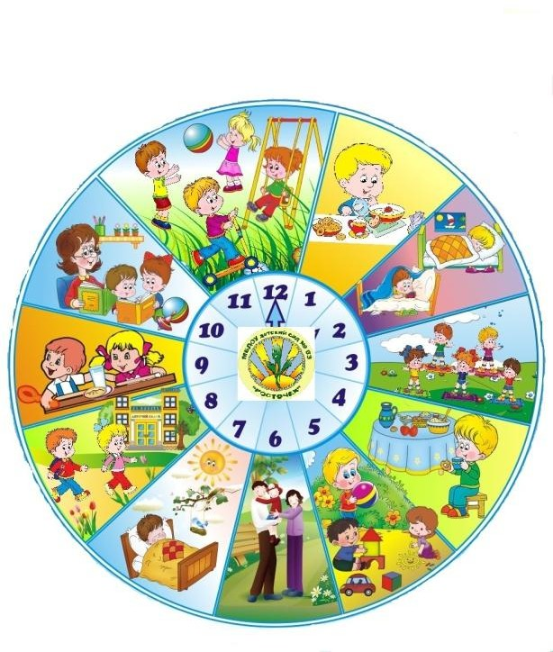помните, что переутомление способствует снижению самоконтроля и нарастанию гиперактивности.
3. Специальная поведенческая программа:
   * не прибегайте к физическому наказанию! Если есть необходимость прибегнуть к наказанию, то целесообразно использовать сидение в определённом месте после совершения поступка;
   * чаще хвалите ребёнка. Порог чувствительности к отрицательным

стимулам очень низок, поэтому дети с ограниченными возможностями

здоровья не воспринимают выговоров и наказаний, однако чувствительны к поощрениям;

* + не разрешайте откладывать выполнение задания на другое время;
  + помогайте ребёнку приступить к выполнению задания, так как это самый трудный этап.

Но всё-таки, по нашему мнению, родительская любовь и

профессионализм

специалистов помогут ребёнку справиться с любыми трудностями.

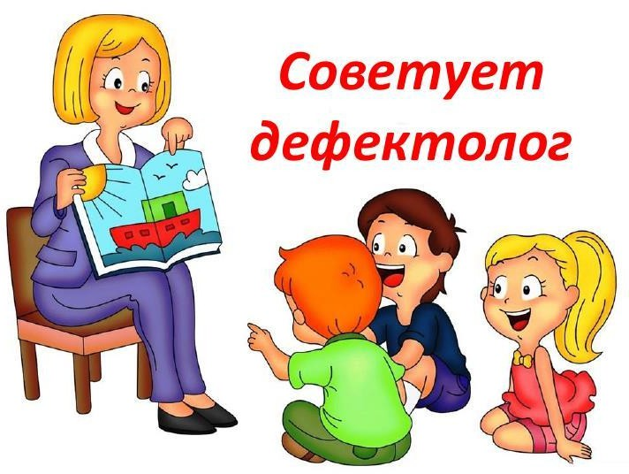

**Дефектолог** работает с детьми с ограниченными возможностями здоровья.

Дефектолог в школе или детском саду стремится помочь ребенку научиться высказывать свои мысли, восстанавливает пробелы в знаниях, применяет меры по

коррекции умственного развития.

*Дефектолог проводит занятия по развитию:*

* общей и мелкой моторики;
* ощущения и восприятия;
* зрительного и слухового внимания;
* памяти и мышления;
* познавательной деятельности.